Hidrogénmeghajtás a repülésben – magyar kutatók írják a légiközlekedés jövőjét
A gazdaságosabb és környezetvédelmi szempontból is fenntarthatóbb repülés jövője a hidrogénmeghajtás. A repülőgépgyártók már ígéretes eredményekre jutottak, de az elterjedéshez még több kutatás-fejlesztésre van szükség. A technológián a HUN-REN SZTAKI Rendszer- és Irányításelméleti Kutatólaboratóriumának (HUN-REN SZTAKI SCL) szakemberei az iparág legfontosabb szereplőivel dolgoznak együtt.
A repüléshez használt jelenlegi üzemanyagok – elsősorban a kerozin – nagy mennyiségű üvegházhatású gázt juttatnak a légkörbe, ezért elengedhetetlen a fenntarthatóbb alternatívák keresése. A repülés dekarbonizációja, károsanyag-kibocsátásának csökkentése felé a hidrogén az egyik legígéretesebb út – a hidrogén a vízből kinyerhető, és elégetésekor széndioxid nem szabadul fel.
Az Európai Unió szorgalmazza – és például adópolitikájával is támogatja –, hogy a légitársaságok a hidrogénmeghajtás felé mozduljanak el. A megoldás azonban csak akkor működhet, ha ebben a világ más meghatározó gazdasági térségei, legfőképpen Ázsia és az Egyesült Államok is lépéseket tesznek.
Technológiai kihívások és eredmények
A hidrogén alacsony energiasűrűsége miatt ugyanakkora táv megtételéhez nagyobb üzemanyagtárolókra van szükség, és a repülőgépekben használt jelenlegi üzemanyagtankok egyébként sem alkalmasak a hidrogén elraktározására. A nagy repülőgépgyártók már aktívan dolgoznak a megoldáson: egy Airbus A380-at kísérleti célból már felszereltek hidrogénmeghajtású hajtóművel és tárolórendszerrel. A cél az, hogy a töltésben, tárolásban és a tartályok elöregedésének vizsgálatában minél több tapasztalatot gyűjtsenek.
A hidrogén használata – egyelőre legalábbis – különösen a hosszú- és középtávú repülésnél indokolt, rövid távolságra a teljesen elektromos meghajtásé a jövő. Prototípus szinten léteznek már 10–20 fős hidrogénmeghajtású gépek, illetve például Norvégiában teljesen elektromos gépek, ahol két fjord között kis távolságokra szállítanak utasokat, a magyar Magnus Aircraft pedig pilótaképzéshez gyárt kisebb elektromos gépeket.
A hidrogénhez kapcsolódó repülőtéri infrastruktúra és ellátási lánc kialakítása szintén megoldandó feladat. Az Airbus a hidrogénmeghajtású utasszállítók sorozatgyártásának céldátumát a közelmúltban módosította 2050-re – nem műszaki okok miatt, hanem mert a repülőterek és a légitársaságok egyelőre nem tudják követni a gyártók fejlesztéseit.
Hidrogénalapú hajtás – dróntól az utasszállító repülésig
A hidrogén közvetlenül is elégethető, de üzemanyagcellák segítségével is átalakítható villamos energiává. A drónok hibrid meghajtással működnek: az üzemanyagcella nem képes gyorsan, hirtelen nagy teljesítmény leadására – amire például felszállásnál van szükség –, ezért ehhez akkumulátorral kell kombinálni. A cél: megtalálni az ideális kombinációt az akkumulátor, az elektromos hajtás és az üzemanyagcella között. Ha előre ismert a repülési pálya, akkor a rendszer előre tartalékolhat energiát a fel- vagy leszálláshoz, amivel a hatékonyság javítható.
A HUN-REN SZTAKI SCL hidrogénhajtású drónokkal és kisebb járművekkel foglalkozik – a kutatólabor reptetett elsőként hidrogénmeghajtású drónt Magyarországon.
„Szakembereink a drónszinttől építkezve dolgoznak azon, hogy a technológia kiterjeszthető legyen nagyobb járművekre, hajtóműves nagygépekre is – mondta el Vanek Bálint, a HUN-REN SZTAKI SCL vezetőhelyettese. – Az ilyen esetekben a drónok, kisebb járművek tulajdonképpen repülő laborként működnek, amelyeken modellezhető a nagy gépek viselkedése.”
Egy 1:10 arányú maketten – azaz a 30 méteres nagy gép esetében egy 3 méteres modellen – így meg lehet vizsgálni a felszállás, a repülés és a leszállás fázisait, illetve ezek energiaigényét. Ez alapján lehet optimalizálni, milyen energiát – áramot vagy hidrogént – használjunk.
A megoldás kidolgozásához szoros együttműködés szükséges az üzemanyagcella gyártójával. A kutatás-fejlesztési és innovációs tevékenységeket finanszírozó Tématerületi Kiválósági Program által támogatott magyar védelmi projekt keretében a HUN-REN SZTAKI SCL a cellák angol gyártójával dolgozik együtt: egyik fő feladatuk az üzemanyagcella matematikai modellezése és annak finomítása.
Sajtókapcsolat:
- Laza Bálint, kommunikációs vezető
- +36 1 279 6114
- laza.balint@sztaki.hu
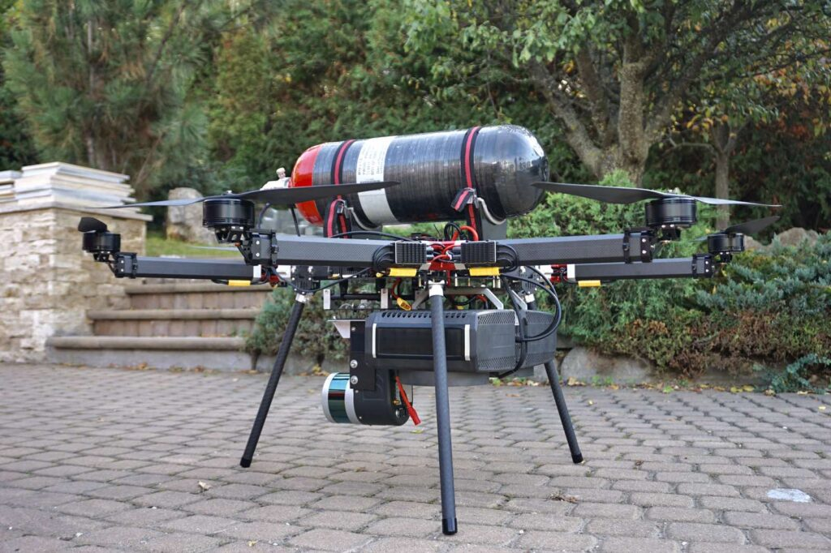 | © HUN-REN SZTAKI SCL
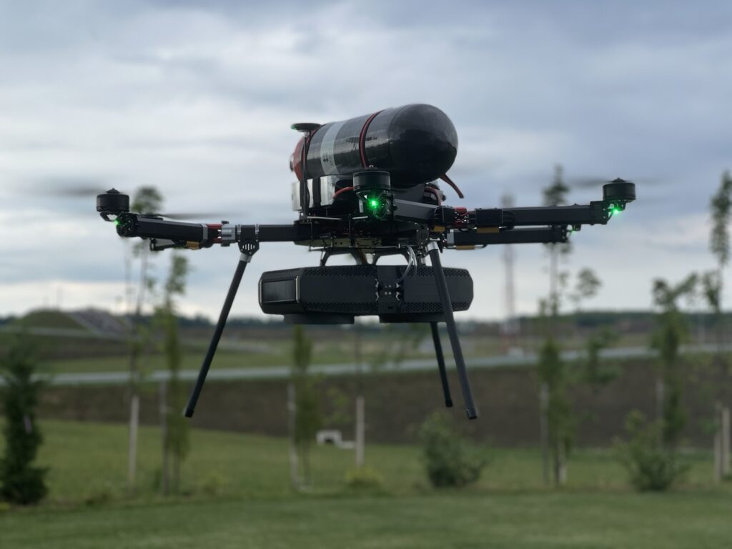 | © HUN-REN SZTAKI SCL
Eredeti tartalom: HUN-REN SZTAKI
Továbbította: Helló Sajtó! Üzleti Sajtószolgálat
Ez a sajtóközlemény a következő linken érhető el:

